Informacja prasowa z okazji Światowego Dnia Zdrowia Jamy Ustnej, Polskie Towarzystwo Stomatologiczne, 19 marca 2021
Światowy Dzień Zdrowia Jamy Ustnej 2021: zęby, ciało i pandemia
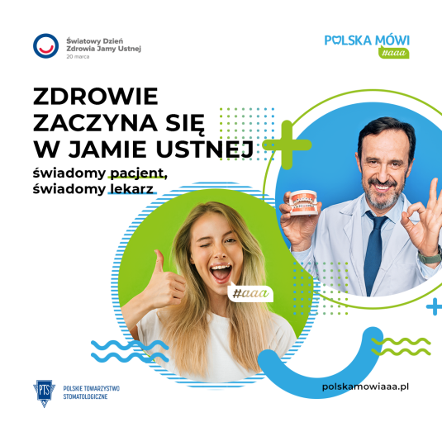
To, czy trudniej lub łatwiej będziemy zmagać się z cukrzycą, chorobami serca czy nerek zależy również od kondycji zębów i całej jamy ustnej. Podczas pandemii koronawirusa powinniśmy o tym pamiętać szczególnie – przekonują lekarze dentyści w Światowy Dzień Zdrowia Jamy Ustnej (20 marca).
Według Światowej Organizacji Zdrowia, koronawirus odcisnął piętno na globalnej opiece stomatologicznej. Aż 77 proc. krajów raportuje WHO częściowe lub całkowite zakłócenia w pracy gabinetów dentystycznych. Lokalne światło na problem rzucają dane z badania Polskiego Towarzystwa Stomatologicznego. W pierwszej fazie pandemii COVID-19 30,3 proc. gabinetów stomatologicznych przerwało pracę na 30–60 dni, a aż 19,4 proc. na dłużej niż 2 miesiące. Choć sytuacja poprawiała się z każdym tygodniem (pojawiły się wytyczne i więcej środków ochrony indywidualnej) i tak 75,5 proc. ankietowanych dentystów zauważyło spadek liczby przyjmowanych pacjentów, a 17,5 proc. przyznało, że liczba pacjentów spadła o połowę.
– Obecnie gabinety pracują normalnie, a produkty do higieny są na wyciągnięcie dłoni. Pandemia COVID-19 nie jest argumentem do odpuszczania lub przekładania wizyt w gabinecie stomatologicznym oraz nieregularnego szczotkowania, nitkowania zębów i płukania jamy ustnej. Efekty zaniedbań mogą mieć poważne konsekwencje zdrowotne, nie tylko w obszarze chorób jamy ustnej, ale całego organizmu – podkreśla prof. Marzena Dominiak, prezydent Polskiego Towarzystwa Stomatologicznego.
W ramach Światowego Dnia Zdrowia Jamy Ustnej (20 marca) eksperci zwracają uwagę na ciągle mało popularny fakt – zdrowie zaczyna się w jamie ustnej… i kropka. Pacjenci, ale i nie wszyscy lekarze, nie zdają sobie sprawy z tego, że zapalenie przyzębia może spowodować stan zapalny w całym organizmie oraz wpływać na rozwój i przebieg chorób ogólnoustrojowych. Zaniedbania mogą prowadzić nawet do nowotworów. Kondycja jamy ustnej ma wpływ na rozwój i powikłania cukrzycy. Patogeny zapalenia przyzębia mogą powodować choroby naczyniowo-sercowe. Wreszcie, brak właściwej higieny może wywoływać stan zapalny centralnego układu nerwowego, co w konsekwencji może prowadzić do zaburzeń neurologicznych wieku starczego: demencji czy choroby Alzheimera.
– Jako praktycy obserwujemy wiele skutków przekładania lub odwlekania zaplanowanych wizyt, co jest przez pacjentów argumentowane obawą przed zakażeniem się koronawirusem w gabinecie. Dziś widzimy przede wszystkim groźne powikłania endodontyczne, usuwamy zęby, które można było uratować, w wielu przypadkach leczenie ortodontyczne trzeba rozpoczynać od nowa, żniwo zbiera próchnica, szczególnie u młodych ludzi. To są problemy do rozwiązania w gabinecie dentystycznym, ale dziś zbagatelizowane, w przyszłości będą wymagać leczenia specjalistycznego u kardiologa czy diabetologa – ostrzega prof. Dominiak.
Przez cały marzec (Miesiąc Zdrowia Jamy Ustnej) Polskie Towarzystwo Stomatologiczne zachęca pacjentów do rezerwacji bezpłatnych konsultacji w gabinetach stomatologicznych wspierających kampanię „Polska mówi #aaa!”. Mapa i wyszukiwarka placówek zaangażowanych w projekt znajduje się na www.polskamowiaaa.pl. Na tejże stronie jest również do pobrania poradnik edukacyjny dla pacjentów oraz lekarzy.
Tegoroczne obchody Światowego Dnia Zdrowia Jamy Ustnej zgromadziły szerokie grono Partnerów. Wydarzenie wsparli:
Patronat Honorowy: Instytut Praw Pacjenta i Edukacji Zdrowotnej, Naczelna Izba Lekarska, Międzynarodowa Kapituła Orderu Uśmiechu, Wojewoda Dolnośląski, Wydział Zdrowia i Spraw Społecznych Urzędu Miejskiego Wrocławia, Rzecznik Praw Dziecka. Główny Partner: OralB. Partnerzy: Strefa Pacjenta CEDE, Znany Lekarz, Philips Sonicare, SPLAT Polska, GSK, Listerine, Enel-med, Orbit, MyEcoBrush, Sunstar GUM, Kol-dental, Pierre Fabre. Partnerzy Medialni: TV Silesia, Medonet, Gazeta Lekarska, infoDENT24.pl, Dentonet.pl, Portaldentystyczny.pl, Dentalmaster.pl, Dental Tribune, Stomatologianews, Magazyn Stomatologiczny, Będąc Młodym Dentystą.
***
Więcej informacji:
- Łukasz Sowa (ewiDENTniepr)
- Tel: 507153530
- Email. lukasz.sowa@ewidentniepr.pl
- www.ewidentniepr.pl

